高三重点班开学考试生物试题
一、（选择题，30小题，45分）
1．“黄金搭档”维生素片中含Ca、Fe、Zn、Se等元素，其中属于组成生物体大量元素的是
A．Ca B．Fe
C．Zn D．Se
2．胡杨是西北干旱地区生命力极其顽强的一种树木，其发达的根系可从深层土壤中吸收水分，该树的细胞中含量最多的有机化合物是( )
A．水 B．蛋白质
C．无机盐 D．脂质
3．人体新陈代谢过程中，需要摄入量最多的无机营养成分和有机营养成分分别是( )
A．水和糖类 B．无机盐和蛋白质
C．水和蛋白质 D．无机盐和糖类
4．下列关于糖类和蛋白质的鉴定实验中斐林试剂和双缩脲试剂的叙述，正确的是( )
A．两种试剂都不需要现配现用
B．所用NaOH溶液的质量浓度相同
C．所用CuSO₄溶液的质量浓度相同
D．使用的都是碱性环境中的Cu^{2＋}
5．下列有关检测生物组织中还原糖、脂肪和蛋白质三个实验的叙述中，不正确的是( )
A．只有脂肪的检测需要使用显微镜
B．只有还原糖的检测需要加热到50 ℃～65 ℃
C．检测还原糖、蛋白质所用试剂相同
D．三个实验的显色反应均不相同
6.胡杨是西北干旱地区生命力极其顽强的一种树木,其发达的根系可从深层土壤中吸收水分,该树的细胞中含量最多的有机化合物是( )
A.水 B.蛋白质 C.无机盐 D.脂质
7.下列关于右图的分析,不正确的是( ) 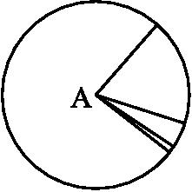
A.如果该图为组成细胞的化合物,则A中含有的元素为H、O
B.如果该图表示的是组成细胞的化合物,则A是蛋白质
C.如果该图表示的是组成活细胞的元素,则A是氧元素
D.如果该图表示的是活细胞中的元素,则其中Mo的含量很少
8.下列关于右图的叙述,正确的是( )
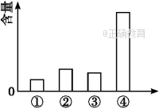
A.如果纵坐标表示干种子中化合物的含量,则②为蛋白质
B.如果纵坐标代表细胞鲜重,则④为蛋白质
C.如果纵坐标代表细胞干重,则④为水
D.如果纵坐标代表细胞鲜重,则②为蛋白质
9.对生物组织中还原糖、脂肪和蛋白质进行鉴定的实验中,正确的方法与结果是( )
A.大豆组织样液(2 mL)+斐林试剂甲液(2 mL)+斐林试剂乙液(2 mL)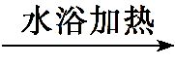溶液呈紫色
B.苹果组织样液(2 mL)+双缩脲试剂A液(2 mL)+双缩脲试剂B液(2 mL)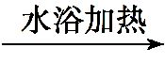溶液呈橘黄色
C.花生子叶+苏丹Ⅲ染液(2 mL)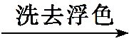脂肪颗粒呈红色
D.苹果组织样液(2 mL)+(斐林试剂甲液+斐林试剂乙液)(1 mL)溶液中有砖红色沉淀
10.现有一被检样品提取液,经双缩脲试剂检验,样液产生紫色反应;斐林试剂检测,无明显砖红色,经处理后用苏丹Ⅲ检测,有橘红色反应。该样品可能是( )
A.无糖全脱脂奶 B.纯天然牛奶
C.加高果糖浆的果汁 D.可乐
11．使用高倍镜观察的顺序是 ( )
①调节细准焦螺旋，直到调清物像为止 ②转动转换器，转换高倍物镜 ③在低倍物境下看清物像，把目标移至视野中央 ④转动反光镜使视野明亮
A．④①②③ B．④③②①
C．③②④① D．③①②④
12．如图所示：甲图中①②表示目镜，③④表示物镜，⑤⑥表示物镜与载玻片之间的距离，乙和丙分别表示不同物镜下观察到的图像。下面描述正确的是 ( )
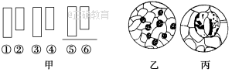
A．①比②的放大倍数大，③比④的放大倍数小
B．把视野里的标本从图中的乙转为丙时，应选用③，同时提升镜筒
C．从图中的乙转为丙，正确调节顺序：转动转换器→调节光圈→移动标本→转动细准焦螺旋
D．若使物像放大倍数最大，甲图中的组合一般是②③⑤⑥
知识点二 原核细胞和真核细胞
13．黑藻和蓝藻都是藻类，都能进行光合作用，但它们在细胞结构上存在的根本区别主要是
A．是否有DNA B．是否有核膜
C．是否有细胞膜 D．是否有核糖体
14．下列生物中属于原核生物的一组是 ( )
①蓝藻 ②酵母菌 ③草履虫 ④小球藻 ⑤水绵 ⑥青霉 ⑦葡萄球菌 ⑧链霉菌
A．①⑦⑧ B．①②⑥⑧
C．①③④⑧ D．①②⑥⑦⑧
知识点三 细胞学说的建立过程
15．细胞学说指出：一切动植物都由细胞发育而来。这个学说的科学价值主要是 ( )
A．告诉人们所有的生物均由细胞构成
B．证明了生物彼此间存在着共同的结构基础
C．说明了动植物的细胞是一样的
D．使人们对生物体的认识进入分子水平
16．下列关于细胞与生命活动关系的叙述，错误的是( )
A．草履虫的生命活动离不开细胞
B．病毒的生命活动可以离开细胞
C．细胞内的大分子没有生命
D．单细胞生物的一个细胞就能完成各种生命活动
17．下列关于病毒的叙述，错误的是( )
A．病毒不具有细胞结构，只由蛋白质和核酸构成
B．病毒不能独立地进行新陈代谢
C．病毒的生命活动必须在寄主细胞中进行
D．在培养SARS病毒时，可在含有一定量有机营养物质的培养基上培养
18．下列关于生命系统的叙述，错误的是( )
A．生命系统的各个层次之间也可以没有关系，如细胞和生物圈
B．组织、细胞等都是生命系统不可缺少的一部分
C．生命系统的各个层次是密切联系的
D．生物的生活环境也是生命系统的一部分
19．对于生命活动离不开细胞的理解，错误的是( )
A．没有细胞结构的病毒要寄生在活细胞内繁殖
B．单细胞生物体具有生命的基本特征——新陈代谢、应激性、繁殖等
C．多细胞生物体的生命活动由不同的细胞密切合作完成
D．细胞是一切生物体的结构和功能的基本单位
20．关于生命系统的结构层次说法正确的是( )
A．生物圈是地球上最基本的生命系统和最大的生命系统
B．生物大分子如蛋白质、核酸，不是生命系统的结构层次
C．病毒没有细胞结构，它的生命活动与生命系统没有关系
D．各层次的生命系统层层相依，具有相同的组成、结构和功能
21.用显微镜镜检人血涂片时，发现视野内有一清晰的淋巴细胞，如图所示。为进一步放大该细胞，首先应将其移至视野正中央，则装片的移动方向应是( )
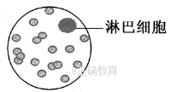
A．向右上方 B．向左上方
C．向右下方 D．向左下方
22．用同一个目镜分别与4个不同倍数的物镜组合来观察血细胞涂片。当成像清晰时，每一物镜与载玻片的距离如图所示，如果载玻片位置不变，在相同范围的视野中看到细胞最多的物镜是( )
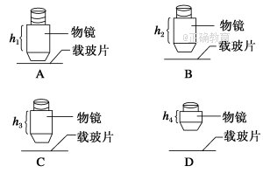
23．在光线明亮的实验室里，观察透明的口腔上皮细胞后再观察颜色较深的黑藻叶片细胞，为便于观察，此时应( )
A．改用凹面反光镜、扩大光圈
B．改用凹面反光镜、缩小光圈
C．改用平面反光镜、扩大光圈
D．改用平面反光镜、缩小光圈
24．下面①～⑤是利用显微镜观察时的几个操作步骤，在显微镜下要把视野里的标本从图中的甲转为乙，正确的操作步骤是( )
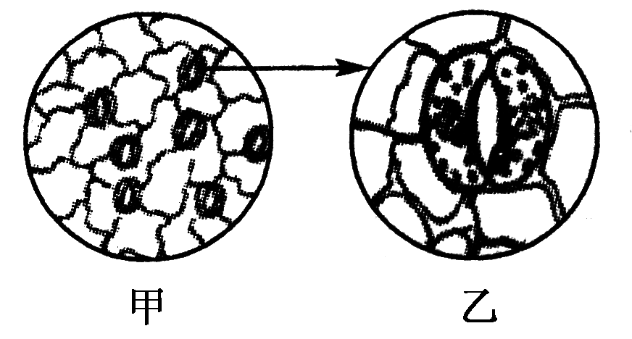
①转动粗准焦螺旋 ②调节光圈 ③转动细准焦螺旋
④转动转换器 ⑤移动标本
A．①→②→③→④ B．④→⑤→③→②
C．②→①→⑤→④ D．⑤→④→②→③
25．想观察到细胞中较细微的结构时，使用光学显微镜的正确方法是( )
A．低倍镜对焦，将观察目标移至视野中央，转用高倍镜并增加进光量，调焦观察
B．低倍镜对焦，将观察目标移至视野中央，转用高倍镜并减少进光量，调焦观察
C．低倍镜对焦，转用高倍镜，将观察目标移至视野中央，减少进光量，调焦观察
D．高倍镜对焦，将观察目标移至视野中央，增加进光量，调焦观察
26．某蔬菜中含有Ca、Fe、Zn、Se等元素，其中属于组成生物体的大量元素的是
A.Ca B.Fe C.Zn D.Se
27．关于生物体内的化学元素的说法，正确的是
A.组成生物体的化学元素的种类和含量大体相同
B.生物体内的化学元素在非生物界都可以找到，说明生物界和非生物界具有统一性
C.生物体内的C元素是最基本的元素，含量总是最多的
D.微量元素在生物体内含量很少，所以对人体来说不需要补充
28．生长在沙漠中的仙人掌，在其肉质茎的细胞中，含量最多的化合物是
A.蛋白质 B.水 C.糖类 D.脂质
29．在检测生物组织中的可溶性还原糖、脂肪和蛋白质的实验中，对实验材料的选择错误的是
A.西瓜中富含蔗糖，可用于进行可溶性还原糖的检测
B.花生种子含脂肪多且子叶肥厚，是用于脂肪检测的理想材料
C.大豆种子蛋白质含量高，是进行蛋白质检测的理想植物材料
D.鸡蛋清含蛋白质多，是进行蛋白质检测的理想动物材料
30．用斐林试剂检测还原糖时，其溶液的颜色变化过程为
A.浅蓝色→无色→棕色 B.浅蓝色→棕色→砖红色
C.棕色→浅蓝色→砖红色 D.棕色→砖红色→绿色
二、非选择题（55分）
31．如图129是几种生物的基本结构单位。请据图回答下面的问题。（9分）
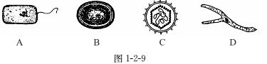
(1)最有可能属于病毒的是________，它在结构上不同于其他三种图示的显著特点是________；病毒的生活及繁殖必须在________内才能进行。
(2)图中属于原核细胞的是________，它在结构上不同于真核细胞的最显著特点是________________，与真核细胞的统一性表现在______________________。
(3)图________展示了哺乳动物的平滑肌细胞。
(4)图中能进行光合作用的是________，完成此生理过程的结构基础是其内含有的________，因而它是一类自养生物。
32．(14分)下图A、B、C、D表示生物大分子，请回答下列问题。
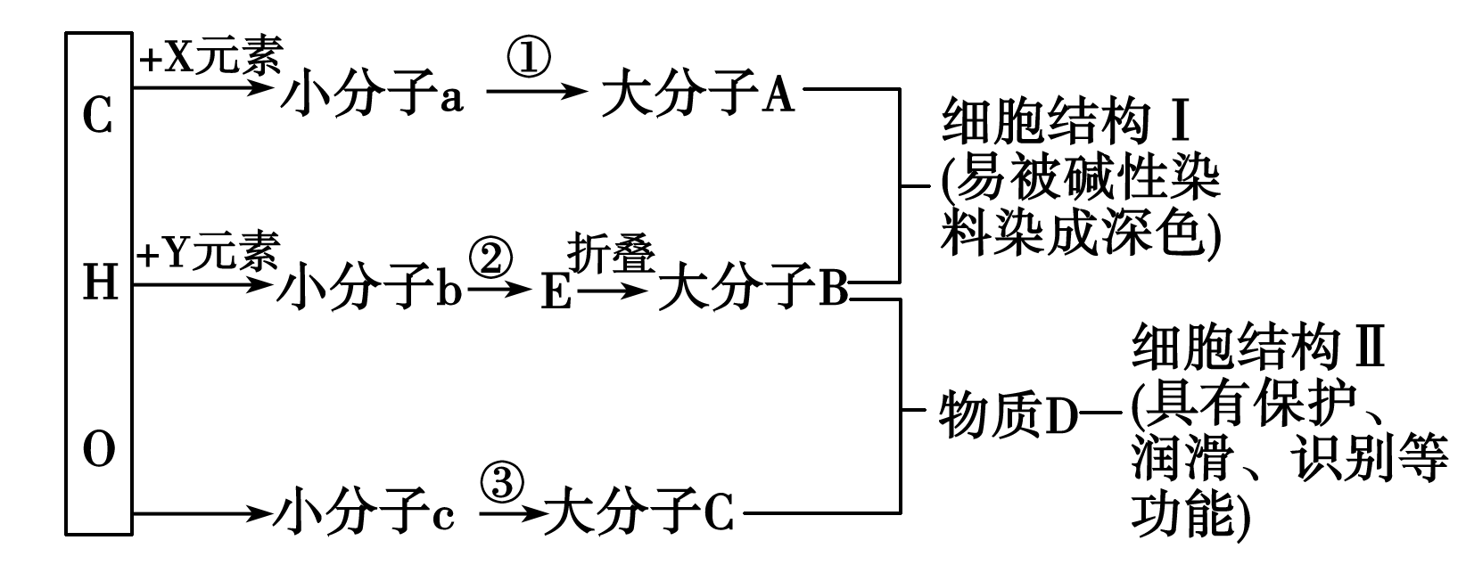
(1)请依次写出上图中X、Y所指的元素：________。
(2)大分子物质A的中文名称及其彻底水解产物分别是____________和____________。若要观察A在细胞中的分布情况可选用试剂________。
(3)B具有多样性，从b分析是由于________。
(4)物质D为________，其在细胞膜中的分布部位是________。
(5)通常情况下，同一个人的肝细胞与骨骼肌细胞中A相同吗？________，原因是
________________________________________________________________________
33．(13分)某生物兴趣小组欲设计实验探究T₂噬菌体的物质组成，其实验方案如下：
(1)实验原理：DNA溶液遇甲基绿染液呈绿色，RNA溶液遇吡罗红染液呈红色。需要补充的另一实验原理是：__________________________。
(2)该实验的自变量是________。
(3)实验步骤：
①用三支洁净的试管分别取等量含T₂噬菌体的溶液，编号为A、B、C。
②向A试管中滴加适量的甲基绿染液，向B试管中滴加适量的吡罗红染液，向C试管中滴加适量的________，振荡均匀。
③比较三支试管的颜色变化。
(4)实验结果及结论：
①若A试管中呈________，说明有DNA存在，否则无。
②若B试管中呈________，说明有RNA存在，否则无。
③若C试管中____________，否则无。
(5)该实验最可能的结论是________________________。
34．某校研究性学习小组的同学计划利用所学知识来鉴定糖尿病患者的尿液，指导教师为培养同学们严谨的科学态度，提供了以下实验材料用具，并要求同学们先写出此实验的设计方案。（12分）
材料用具：双缩脲试剂A液，双缩脲试剂B液，斐林试剂甲液，斐林试剂乙液，苏丹Ⅲ染液，试管3支，量筒3只，烧杯，酒精灯，铁架台，石棉网，清水，尿液样品2瓶(已知其中一瓶是健康者的尿液，但两瓶均未贴标签)。以下是小王同学根据以上材料用具设计的实验方案，其中有些尚未完成，请你帮他补充。
实验目的：验证糖尿病患者的尿液中含有还原糖。
实验原理：__________________________________________。
实验步骤
(1)取样：将两瓶尿样编号为甲和乙，用2只量筒分别从甲、乙尿样中各取2mL，分别注入编号为1和2的试管内。
(2)取试剂：用量筒先后量取_____________________注入第3号试管内振荡混合均匀。
(3)样品与试剂混合：用量筒从3号试管中量取_____________________注入1号试管，振荡；将3号试管内_____________________注入2号试管，振荡。
(4)水浴加热：将两支试管用酒精灯隔水加热，观察其颜色变化。
预计实验结果：_________________________________________。
结果分析： ___________________________________
35．如图为细菌和酵母菌细胞的结构模式图，请据图回答问题。（7分）
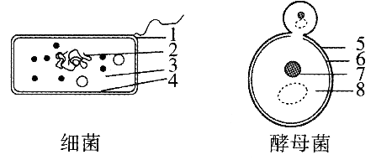
(1)图中[2]叫_______，其本质是_______。
(2)细菌和酵母菌最主要的差别是：后者_______________________。
(3)细菌和酵母菌都含有的结构包括：细菌中的[1]与酵母菌中的[ ]，细菌中的 [3]与酵母菌中的[ ]，细菌中的[4]与酵母菌中的[ ]。
(4)细菌和酵母菌在形态、结构和功能上的差异性说明细胞具有_______性，细菌和酵母菌在结构上的相似性说明细胞具有_______性。

参考答案
1.解析：组成生物体的大量元素有C、H、O、N、P、S、K、Ca、Mg等，因此A项正确。
答案：A
2.解析：无论是细胞鲜重还是干重，含量最多的有机物都是蛋白质。
答案：B
3.解析：人体细胞内含量最多的成分当然需要摄入量最多，故选C。
答案：C
4.解析：斐林试剂与双缩脲试剂在检测实验过程中体现在以下四方面的不同：①浓度：NaOH两者浓度相同，但CuSO₄浓度不同，斐林试剂中CuSO₄浓度为0.05 g/mL，双缩脲试剂中CuSO₄的浓度为0.01 g/mL；②使用原理不同：前者实质是新配制的Cu(OH)₂溶液，后者实质是碱性环境下的Cu^{2＋}；③使用方法不同：前者1∶1混合均匀后使用，后者是先加NaOH，然后再加CuSO₄；④颜色反应不同。
答案：B
5.解析：斐林试剂和还原性糖在50 ℃～65 ℃水浴下生成砖红色沉淀；检测脂肪一般用花生切片，需要在显微镜下才可以看见颜色的变化。鉴定蛋白质和还原糖的试剂不同，鉴定还原糖用的斐林试剂的甲液(0.1 g/mL的NaOH)和乙液(0.05 g/mL的CuSO₄)是等量混合均匀后再加入样液中，现配现用。而鉴定蛋白质用的双缩脲试剂则是先加A液1 mL(0.1 g/mL的NaOH)，再加B液(0.01 g/mL的CuSO₄)4滴。使用的方法及浓度都不同。
答案：C
6.解析:无论是细胞鲜重还是干重,含量最多的有机物都是蛋白质。
答案:B
7.解析:由图可知,A含量最高。如果该图表示的是组成细胞的化合物,则A表示水,其组成元素是H、O,A项正确,B项错误;如果该图表示的是活细胞中的元素,则A是氧元素,C项正确。因为Mo是微量元素,所以在细胞中含量很少,D项正确。
答案:B
8.解析:占细胞鲜重百分比最多的化合物是水,其次是蛋白质;占细胞干重百分比最多的化合物是蛋白质。
答案:D
9.解析:还原糖(如葡萄糖、果糖)与斐林试剂作用(必须将斐林试剂的甲液和乙液混合均匀后使用),可以生成砖红色沉淀。脂肪可以被苏丹Ⅲ染液染成橘黄色。蛋白质与双缩脲试剂发生作用,可以产生紫色反应。
答案:D
10.解析:经实验检验可知样品中有蛋白质,还原糖较少或无,有脂肪。A、C两项中样品不含脂肪或含脂肪少,不符合实验结果;D项可乐中含糖较多,几乎不含蛋白质;B项纯天然牛奶含有丰富的蛋白质,还原糖少,有脂肪。
答案:B
11．B [低倍物镜时通光量大，视野亮；换用高倍物镜后通光量小，视野暗。故使用高倍物镜时，应调整反光镜，使用凹面镜或调整通光孔，增大通光量。转换高倍物镜前应先在低倍物镜下看清物像，移动玻片标本将要观察的物像移至视野中央，然后转动转换器使高倍物镜正对通光孔，调整反光镜使视野明亮后，再转动细准焦螺旋，直到看清物像为止。]
12．D [显微镜的目镜越长放大倍数越小，越短，放大倍数越大，物镜正好相反；物镜越长，物距越小，放大倍数越大；物镜越短，物距越大，放大倍数越小。]
13．B [黑藻是真核生物，蓝藻是原核生物，真核细胞与原核细胞的根本区别在于是否有核膜包被的细胞核。]
14．A [原核生物包括蓝藻、细菌、放线菌、衣原体、支原体等。酵母菌和青霉属于真菌；草履虫属于原生动物，原生动物属于真核生物；小球菌、蓝藻和水绵虽然都属于藻类，但小球藻、水绵属于真核生物；葡萄球菌属于细菌；链霉菌属于放线菌。]
15．B
16.解析：生命活动离不开细胞，单细胞生物的一个细胞就能完成各种生命活动；多细胞生物依赖于各种分化的细胞密切合作，共同完成一系列复杂的生命活动；病毒没有细胞结构，它的生命活动离不开活的寄主细胞；细胞是生命活动的基本单位，细胞内的大分子没有生命。
答案：B
17.解析：病毒不具有细胞结构，不能独立地进行新陈代谢，其生命活动必须在活细胞中进行，所以在培养病毒时，只能用活细胞作为培养基，它不能独立地利用培养基中的有机物来合成自身的成分。
答案：D
18.解析：从生物圈到细胞，生命系统各层次既层层相依，又各自有特定的组成、结构和功能，A项错误、C项正确；生命系统层次从小到大依次是细胞→组织→器官→系统→个体→种群→群落→生态系统→生物圈，B项正确；生物的生活环境参与构成生态系统，生态系统属于生命系统的一个层次，D项正确。
答案：A
19.解析：对于生物，无论是单细胞生物还是多细胞生物，都具有一般生物所共有的特征，如新陈代谢、应激性、适应环境的能力、生长繁殖等。对于有细胞形态的生物而言，细胞是生物体结构和功能的基本单位。而非细胞结构的病毒，虽然其生命活动离不开细胞，但对于它们而言，其结构的基本单位并非细胞。
答案：D
20.解析：生物圈是地球上最大的生命系统，细胞是最基本的生命系统。病毒没有细胞结构，它的生命活动全在寄主细胞中完成。不同的生命系统，组成、结构和功能不同。细胞是生物体结构和功能的基本单位，由形态相似，结构、功能相同的细胞联合在一起形成组织，不同的组织按照一定的次序结合在一起构成器官，能够共同完成一种或几种生理功能的多个器官按照一定的次序组合在一起称为系统。
答案：B
21.解析：在进行显微镜视野内目标的移动时，物(装片)与像移动的方向相反。
答案：A
22.解析：本题是对光学显微镜的视野中看到细胞的多少与视野面积关系的考查。放大倍数越大，视野范围越小，看到的细胞数量越少；放大倍数越小，视野范围越大，看到的细胞数量越多。D项所示物镜与载玻片间的距离最大，说明在使用同一目镜的情况下，显微镜的放大倍数最小，视野范围最大，看到的细胞数量最多。
答案：D
23.解析：本题是对显微镜使用的考查。光线明亮的实验室，观察透明的口腔上皮细胞时采用平面反光镜和较小的光圈，转为观察颜色较深的黑藻叶片细胞时应改为聚光的凹面镜并扩大光圈，增加进光量，便于看得更清楚。
答案：A
24.解析：从甲到乙是从低倍镜换到高倍镜，操作步骤是⑤移动标本→④转动转换器→②调节光圈→③转动细准焦螺旋。
答案：D
25.解析：显微镜的正确使用方法是：安放、对光、观察。观察时先使用低倍镜对焦，因为低倍镜下观察的范围大，便于寻找观察目标，找到观察目标后，应将目标移到视野的中央，然后转用高倍镜观察，转换高倍镜后视野会变暗，因此需要增加进光量，调焦观察。
答案：A
26．A
27．B
【解析】组成生物体的化学元素的种类是大体相同的，而含量在不同生物体中有一定的差异；生物体中的元素在自然界中都能找到，所以能够说明生物界与非生物界的统一性；生物体内的C元素是最基本的元素，但含量并不总是最多的，在活的生物体中，含量最多的元素为氧元素；微量元素也是人体必需的元素，需要从外界补充。
28．B
【解析】虽然题干中提到的环境是干旱的沙漠，但作为活细胞来说，含量最多的化合物仍然是水。
29．A
【解析】蔗糖为非还原性糖，且西瓜瓤的颜色鲜艳，不适于作为可溶性还原糖的检测材料。花生种子中脂肪含量高，是用于脂肪检测的理想材料。大豆种子和鸡蛋清中富含蛋白质，是用于蛋白质检测的理想材料。
30．B
31．(1)C 无细胞结构 活细胞 (2)A、B 无成形的细胞核 有相似的细胞膜、细胞质及遗传物质DNA (3)D (4)B 光合片层
解析：(1)A、B图有细胞结构，但无成形的细胞核，所以都是原核细胞；(2)C图无细胞结构，属于病毒；C图最外层是病毒的囊膜，中间是蛋白质外壳，最里面是核酸。(3)D图既有细胞结构又有成形的细胞核，是真核细胞。
32答案 (1)N、P N
(2)脱氧核糖核酸 磷酸、脱氧核糖、含氮碱基 甲基绿染液
(3)b种类、数量、排列顺序不同
(4)糖蛋白 细胞膜的外侧
(5)相同 因为同一个人的肝细胞与骨骼肌细胞都由同一个受精卵经有丝分裂而来
33答案 (1)蛋白质溶液与双缩脲试剂反应呈紫色
(2)染色剂的种类 (3)②双缩脲试剂
(4)①绿色 ②红色 ③呈紫色，说明有蛋白质存在
(5)T₂噬菌体是由蛋白质和DNA组成的
34．实验原理：还原糖与斐林试剂在水浴加热条件下产生砖红色沉淀
实验步骤：(2)斐林试剂甲液和乙液各2mL
(3)2 mL混合均匀的斐林试剂剩下的2mL斐林试剂
(4)预计实验结果：1号和2号试管中仅有1支试管内产生砖红色沉淀，另一支无此变化
结果分析：产生砖红色沉淀的试管所对应的尿样是糖尿病患者的尿样，另一瓶为健康者的尿样。证明了糖尿病患者的尿样中存在还原糖
35．(1)DNA分子
(2)具有以核膜为界限的细胞核
(3)5 8 6
(4)多样统一

